Hvordan går jeg frem for
å koble ut slamavskilleren?

• Finn ut om det er flere eiendommer som er
tilkoblet den aktuelle slamavskilleren.
• Ta kontakt med flere godkjente rørleggerfirma og be om pris på befaring, utkobling av slamavskilleren og eventuelt video-inspeksjon av stikkledningen.
• Undersøk gjerne tilstanden på din private avløpsledning mellom slamavskilleren og den kommunale hovedledningen samtidig (alder, materiale, fall og tilstand).
• Slamavskilleren må tømmes i forbindelse med utkoplingen (koordineres av rørlegger).
• Ansvarlig rørlegger må sørge for at utkoblingen av slamavskilleren meldes til kommunen.

Før:

Etter:

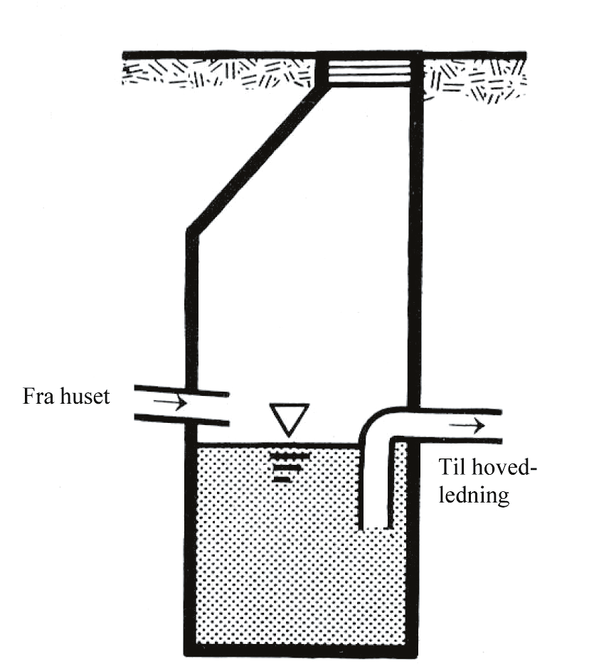

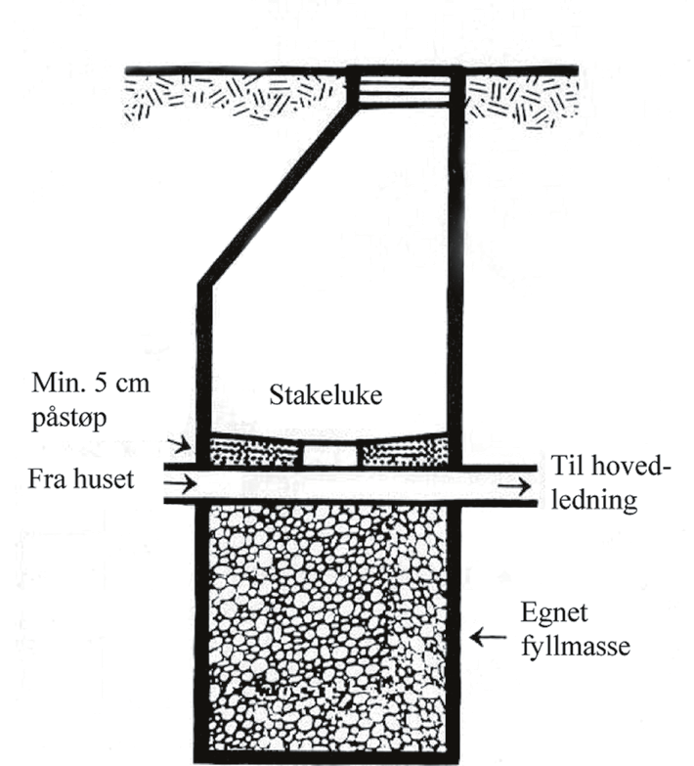

LOGO

LOGO

Utkobling av slamavskiller (septiktank)

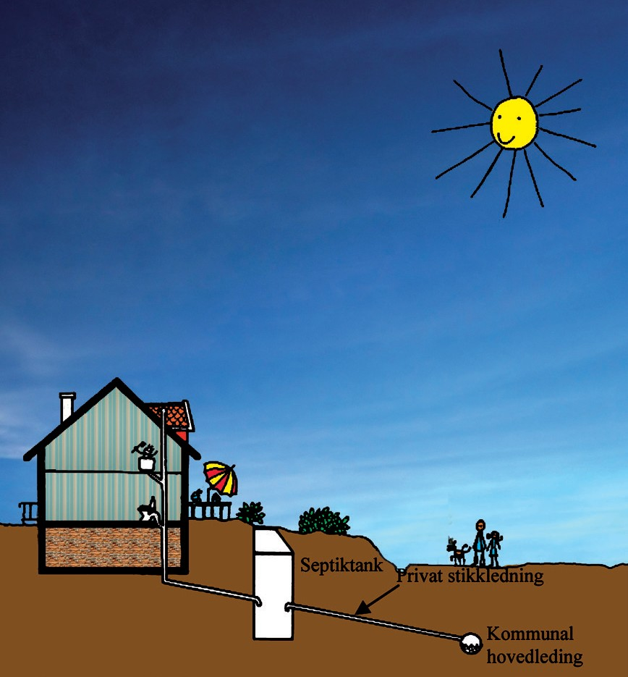

Det er et godt miljøtiltak

å koble ut!

Adresse – Telefon

Din plikt som huseier

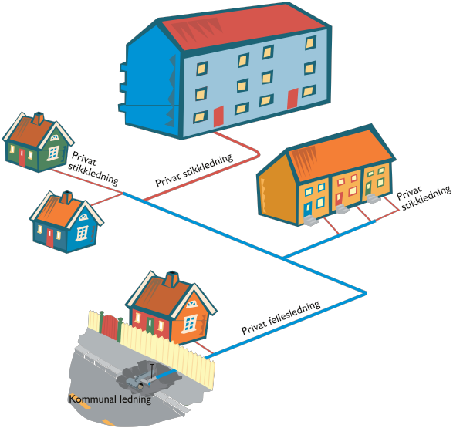Når du eier en bygning som er knyttet til den kommunale avløpsledningen, er ledningen fra bygningen og frem til kommunens hovedledning ditt ansvar og din eiendom.

Illustrasjon: Augon Johnsen

Hvis flere eiendommer har felles stikkledning som er knyttet til kommunens hovedledning, er det ofte inngått avtaler om vedlikehold. Hvis avtalen er tinglyst, kan du finne dette hos Kartverket. Normalt pålegger kommunens abonnementsvilkår
eierne et solidarisk ansvar for vedlikeholdet av den felles ledningen.

Eieren har ansvaret for drift og vedlikehold
av ledningen, inkludert tømming av eventuell slamavskiller (septiktank).
Hvilke slamavskillere skal kobles ut?

Når eieren betaler avløpsgebyr, er bygningen normalt tilknyttet kommunalt avløp. Slamavskiller er da unødvendig. Forurensningsloven § 26 femte ledd gir kommunen (som er forurensningsmyndighet) anledning til å kreve at slamavskillere kobles ut.

I sjeldne tilfeller kan eiendommer som er tilknyttet kommunalt avløp pålegges å ha slamavskiller.
Disse skal ikke kobles ut. Dette skyldes som regel at den kommunale avløpsledningen har lite fall eller er i en slik forfatning at det lett stoppes til. Kommunen vil da avslå søknad om utkobling av slamavskilleren, og overta ansvaret for fremtidige tømminger.
Hvorfor bør slamavskilleren kobles ut?

Slamavskiller er som regel unødvendig og uønsket for bygninger som er tilknyttet offentlig avløpsledning fordi:
• Tømming medfører ulemper i nærmiljøet og utgifter for eieren.
• Gass fra slamavskilleren kan ødelegge
din private stikkledning og de kommunale avløpsledningene.
• Slammet som leveres til renseanlegget kompliserer og fordyrer renseprosessen.
• Slamavskillere som ikke er tette i skjøter eller bunn fører til forurensning av lokalmiljøet.

Hvordan fungerer slamavskilleren?

Avløpsvannet fra toalett, vask, dusj mv. ledes ut i stikkledningen, eventuelt via en slamavskiller, og videre ut til den kommunale hovedledningen. Faste partikler, som toalettavløp, blir liggende igjen i slamavskilleren. Slamavskilleren må tømmes med jevne mellomrom.

Slamavskiller må ikke forveksles med en tett tank, som ikke har utløp.

Allerede utkoblet?

Vårt register over eiendommer som har slamavskiller kan mangle oppdatert informasjon. Hvis du allerede har koblet ut slamavskilleren uten at vi har registrert dette, ber vi om at du fyller ut det vedlagte skjemaet Tilbakemelding om utført arbeid og returnerer det til
kommunen.

